ТЕХНИЧЕСКОЕ ЗАДАНИЕ
На поставку монитора для нужд ФГБУК «Государственный историко-архитектурный и этнографический музей-заповедник «Торжок»

- Монитор MSI PRO MP251 E2 черный или эквивалент
Необходимое количество поставки:
1 шт.
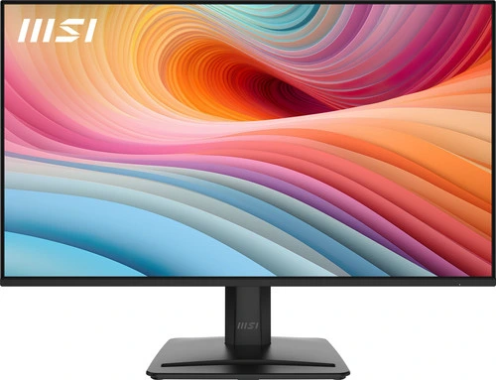

Характеристики

Заводские данные
- Гарантия продавца / производителя
12 мес.
- Срок эксплуатации
12 мес.
Общие параметры
- Тип
монитор
- Основной цвет
черный
- Игровой монитор
нет
Основные характеристики
- Диагональ экрана (дюйм)
24.5"
- Максимальное разрешение
1920x1080
- Соотношение сторон
16:9
- Широкоформатный
нет
- Тип матрицы
IPS
- Тип подсветки экрана
LED
- Покрытие экрана
матовое
- Изогнутый экран
нет
- Угол обзора по вертикали (градус)
178°
- Угол обзора по горизонтали (градус)
178°
- Безрамочный дизайн
четырехсторонний
Технические характеристики экрана
- Максимальное количество цветов
16.7 млн.
- Глубина цвета
6bit+FRC
- Цветовой охват
99% sRGB
- Яркость
300 Кд/м²
- Контрастность
1500:1
- Время отклика пикселя (MPRT)
1 мс
- Время отклика пикселя (GtG)
4 мс
- Частота при максимальном разрешении
120 Гц
- Размер видимой области экрана
544 x 303 мм
- Плотность пикселей
90 ppi
- Размер пикселя
283 мкм
- Технология динамического обновления экрана
Adaptive-Sync
Интерфейсы
- Видеоразъемы
DisplayPort, HDMI, VGA (D-Sub)
- Тип, версия и количество видеоразъемов
DisplayPort 1.4a, HDMI 2.0, VGA (D-Sub)
- Другие разъемы
Jack 3.5
- USB-концентратор
нет
- Выход на наушники
есть
- Разъем HDMI
есть
- Разъем DisplayPort
есть
- Разъем DVI
нет
- Разъем VGA
есть
- Направление разъемов
горизонтальное
Функции
- Сенсорный экран
нет
- Технология защиты зрения
Flicker Free, Low Blue Light
- Картинка в картинке
нет
- Dual Mode
нет
- Игровые функции
нет
Конструкция
- Размер VESA
100 x 100
- Поворотная подставка
нет
- Регулировка по высоте
нет
- Регулировка наклона
есть
- Поворот на 90° (портретный режим)
нет
- Крепление периферии
подставка для телефона
- Покрытие корпуса
матовое
- Подсветка корпуса
нет
Дополнительное оборудование
- Веб-камера
нет
- Встроенная акустическая система
есть
- Мощность динамиков
2 x 2 Вт
- Пульт ДУ
нет
- Беспроводной интерфейс
нет
Питание
- Расположение блока питания
внешний
- Потребляемая мощность при работе
30 Вт
- Потребляемая мощность в спящем режиме
0.5 Вт
- Напряжение питания
100-240 В / 50-60 Гц
- Поддержка USB Power Delivery
нет
- Класс энергоэффективности
E
Дополнительная информация
- Комплектация
адаптер питания, документация, кабель HDMI - HDMI
- Дополнительно
HDR Ready, функция CEC
Габариты и вес
- Ширина с подставкой
557 мм
- Минимальная высота с подставкой
414 мм
- Максимальная высота с подставкой
414 мм
- Толщина с подставкой
188 мм
- Вес монитора с подставкой
2.7 кг

